聊城市人民医院：摄影作品一

《仁心.匠心》 摄影作者：王迪

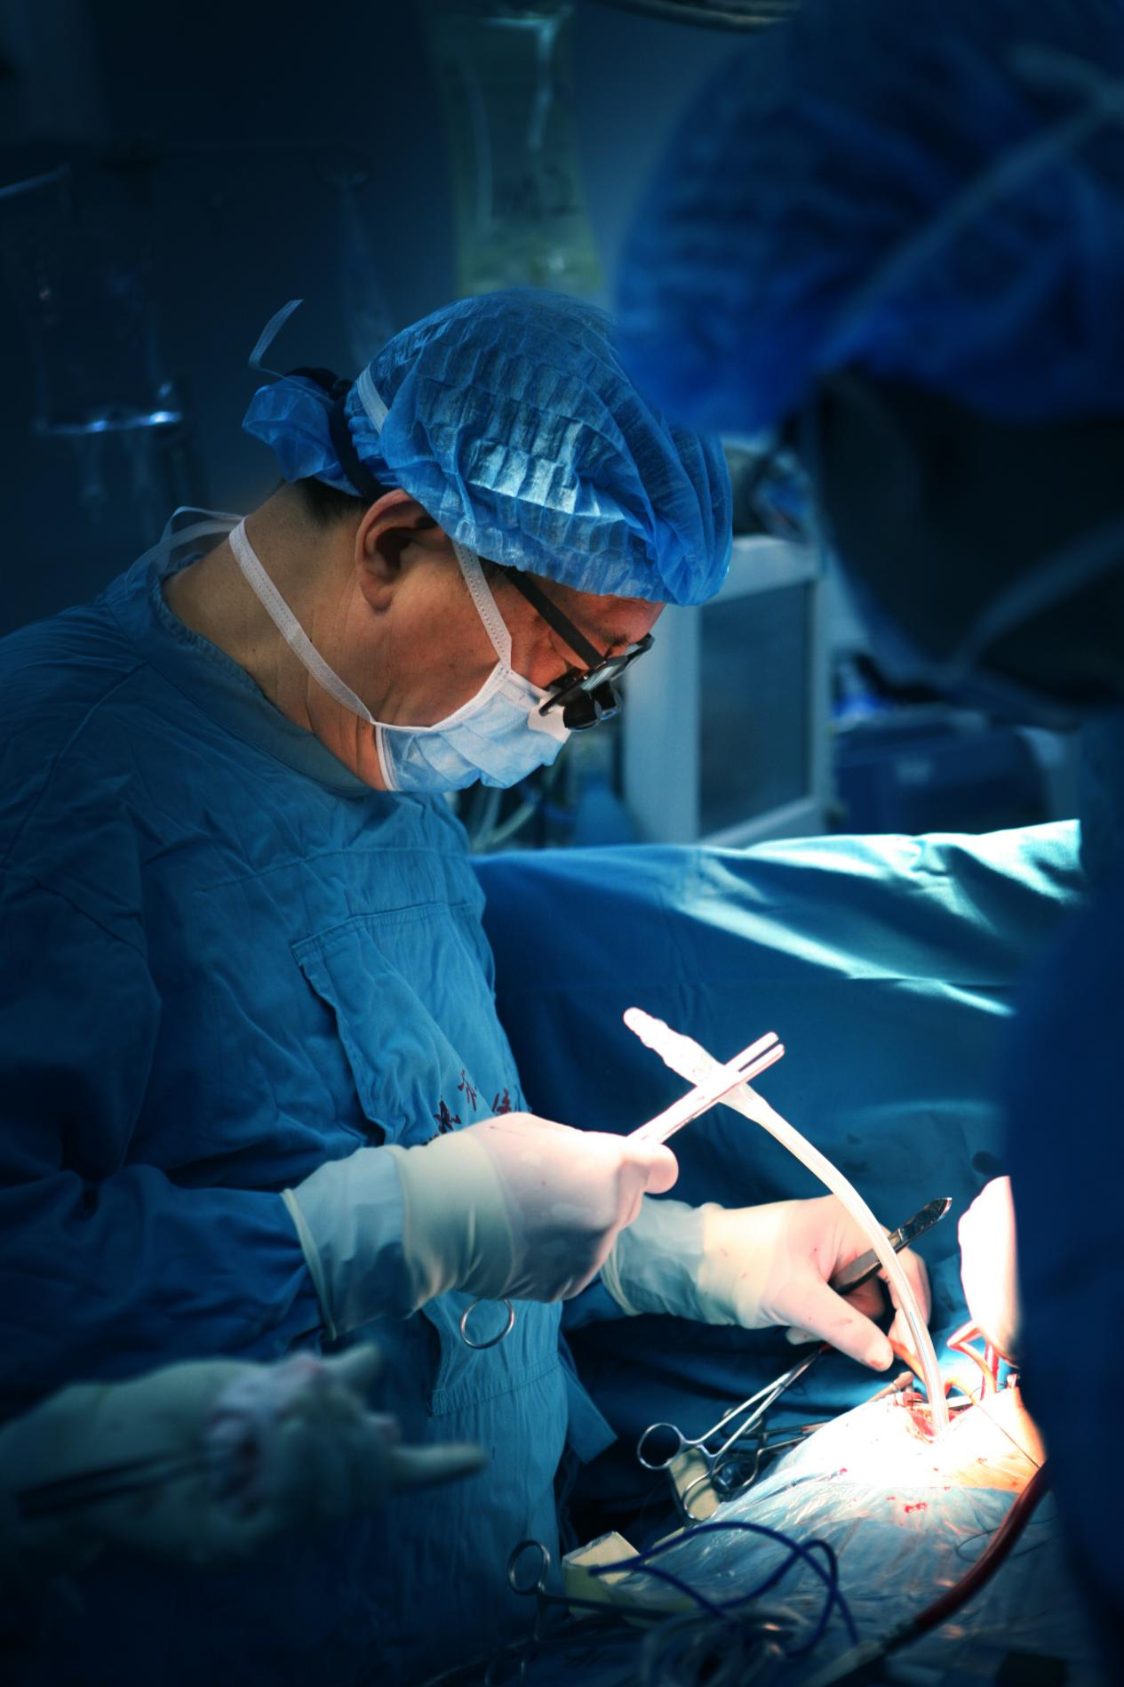

聊城市人民医院：摄影作品二

《医者仁心》 摄影作者：王迪

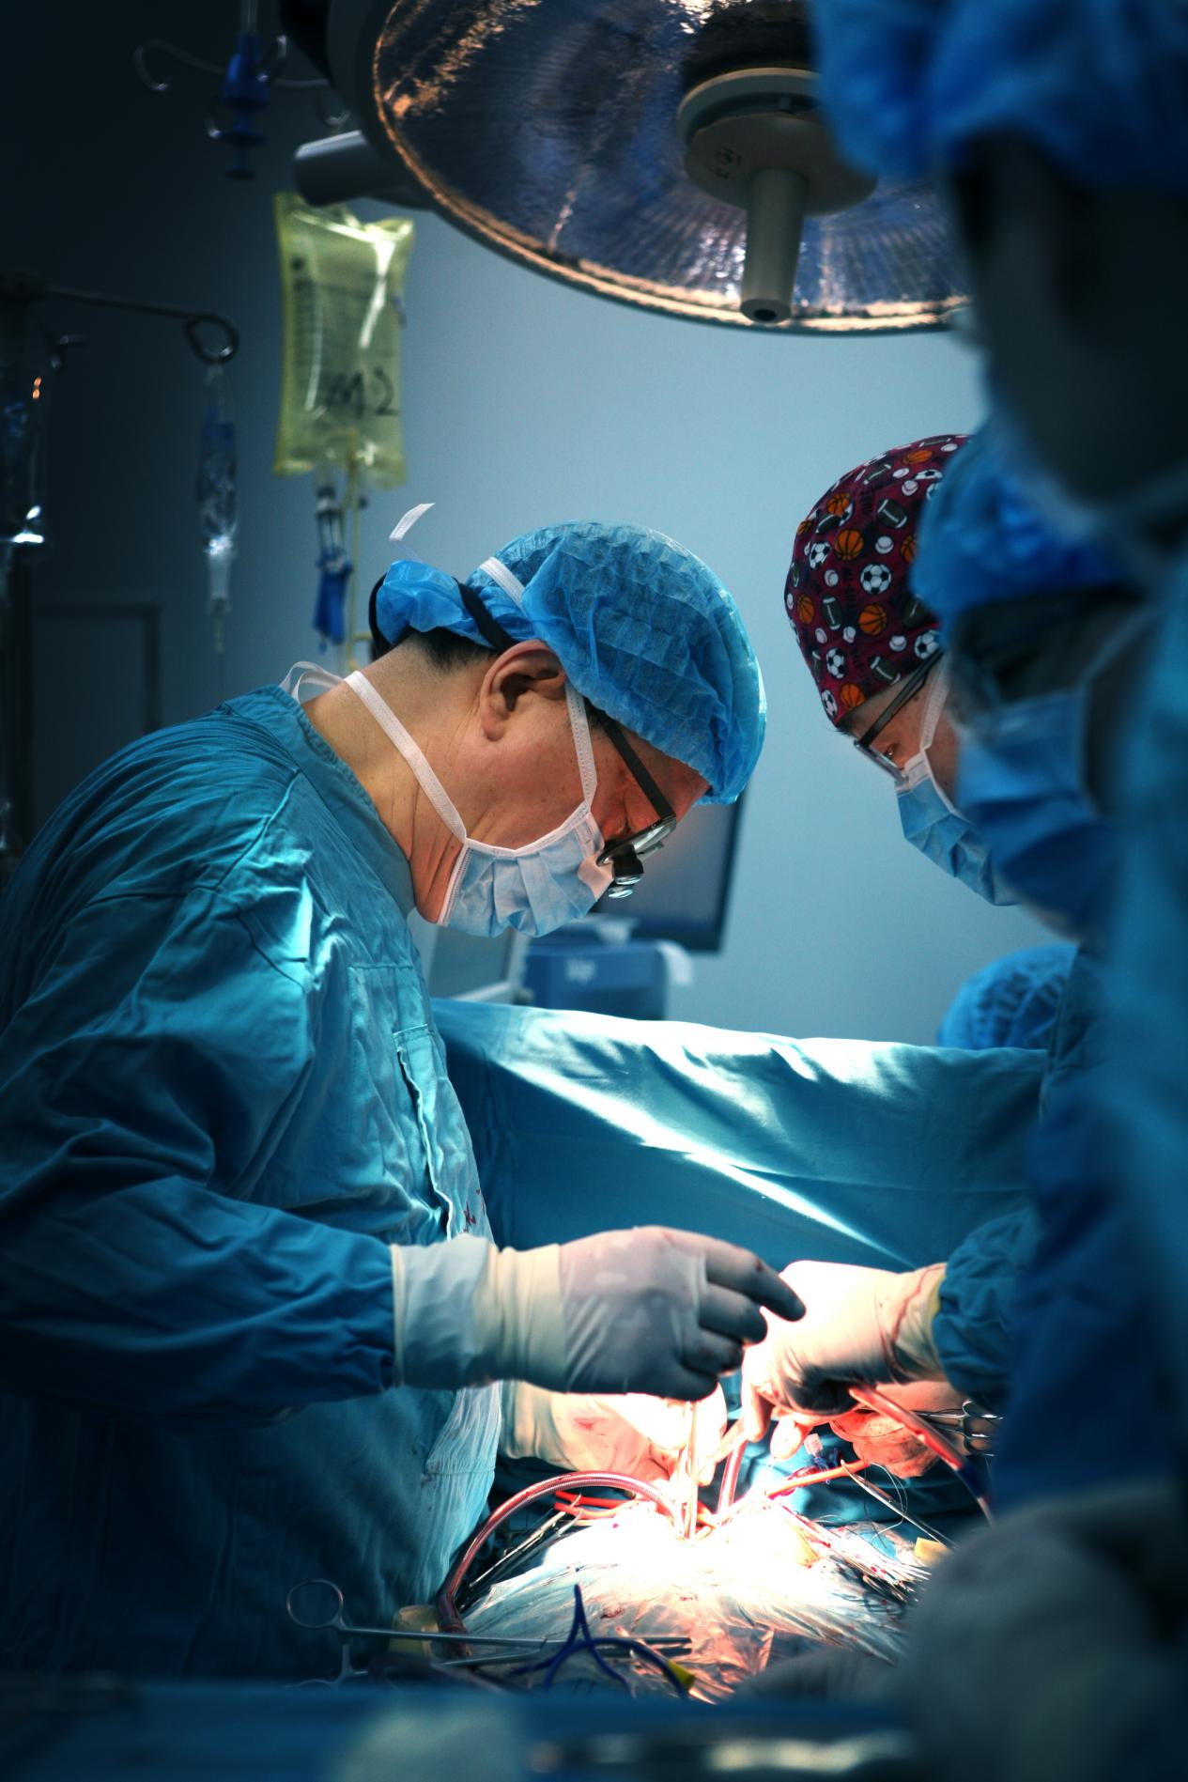

聊城市人民医院：摄影作品三

《腔镜时代》 摄影作者：王迪

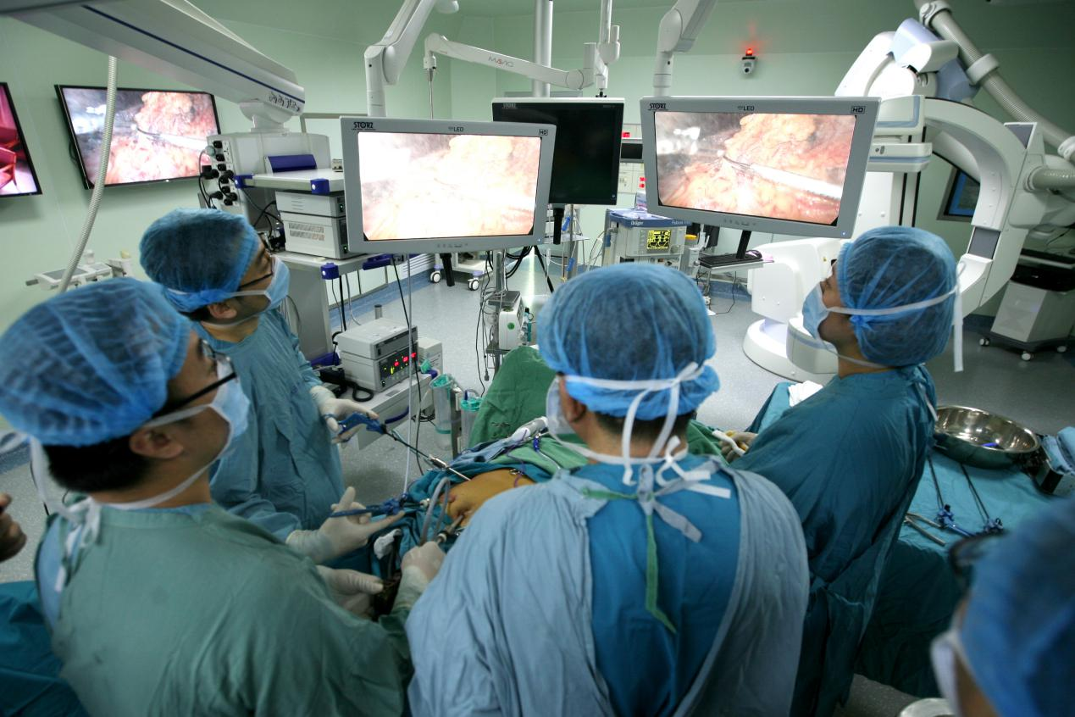

聊城市人民医院：摄影作品四

《无影灯下的艺术》 摄影作者：王迪

